Referencia Molde: 1897

TAPA MAR-MAR GRUIXUDA 50cc

REPARACIÓN:

Responsable Producción Inyección:  Joan Fíguls i Ruiz | Firma: | Fecha:

HORAS REPARACIÓN:
INFORME REPARACIÓN:

SE HAN PUESTO PUNTERAS NUEVAS,CON UN AGUJERO SOLO,SE AUMENTA ENTRADA DE MATERIAL A1.5m.m,SE HAN QUITADO PLANCHAS QUE HABIAN EN APOYO DE PLACA CAMARA CALIENTE.

Francesc Mateu | Firma: 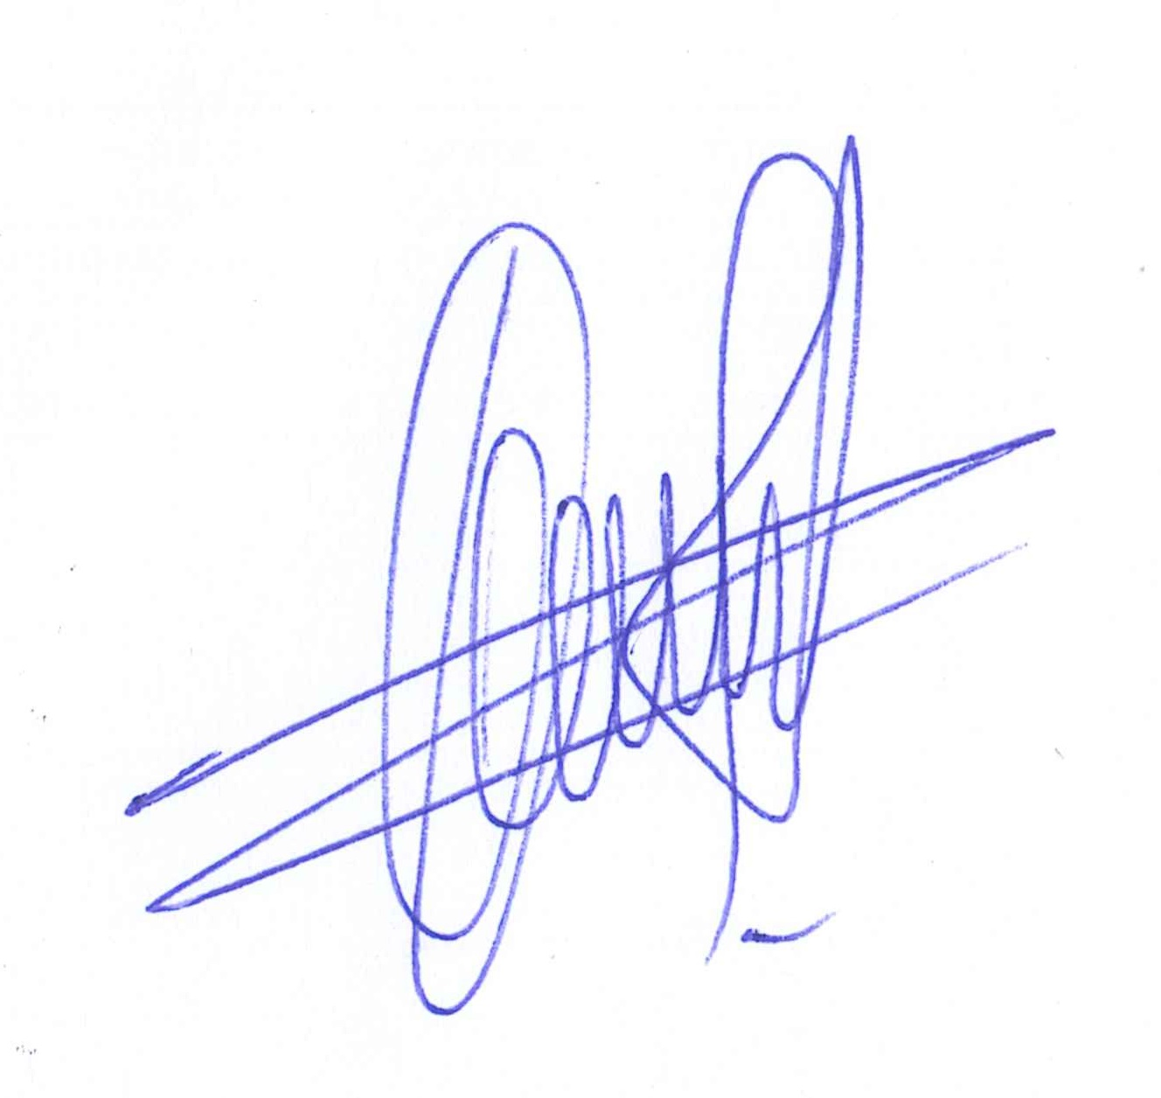 | Fecha:  13-01-15

Responsable Taller: | Firma: | Fecha:

HORAS PRUEBA:
INFORME PRUEBA:

Responsable Producción Inyección:  Joan Fíguls i Ruiz | Firma: | Fecha:

Este informe debe ser re-enviado por mail con la información correspondiente una vez el molde esté reparado y listo para enviar a fabrica.

